Taller: Creación de APIS simples para usuarios

Estudiante:
David Felipe Perdomo Castillo

Programación Móvil
Docente: Jesús Ariel González Bonilla

Corporación Universitaria del Huila – CORHUILA
Neiva, Huila
2025

- Descripción de la API:

1. Detalle de la API
Esta API para la gestión de usuarios ha sido desarrollada utilizando Node.js junto con el framework Express. Su finalidad principal es proporcionar un sistema sencillo para la administración de usuarios, siguiendo la arquitectura RESTful.
A través de esta API se pueden ejecutar operaciones básicas de tipo CRUD (Crear, Leer, Actualizar y Eliminar) sobre los registros de usuarios. Los endpoints disponibles permiten realizar las siguientes acciones:

- Registrar un usuario nuevo.

- Obtener un listado completo de los usuarios existentes.

- Buscar un usuario específico mediante su ID único.

- Modificar la información de un usuario registrado.

- Eliminar un usuario del sistema.

Link del repositorio GitHub:
https://github.com/code-corhuila/programacion-movil-2025-b-g1.git

Endpoints creados
Método | Endpoint | Descripción | Ejemplo Request | Ejemplo Response
POST | /api/usuarios | Crear usuario | Body JSON con nombre, email, password | Devuelve usuario creado con ID y fecha
GET | /api/usuarios | Listar todos los usuarios | Ninguno | Array con todos los usuarios
GET | /api/usuarios/:id | Obtener usuario por ID | ID en la URL | Usuario con ese ID o error 404
PUT | /api/usuarios/:id | Actualizar usuario | ID en la URL + Body JSON con datos a actualizar | Usuario actualizado
DELETE | /api/usuarios/:id | Eliminar usuario | ID en la URL | Mensaje de confirmación o error 404

- Ejemplos de su respectivo JSON
Crear Usuario (POST)
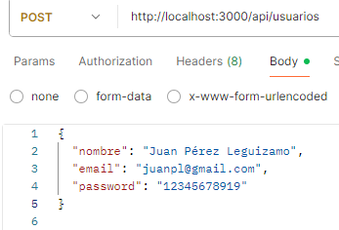
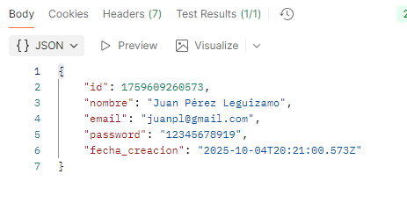
Endpoint para mostrar todos los usuarios (GET):
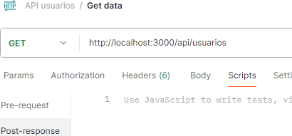
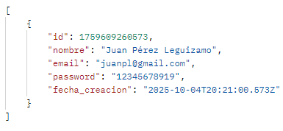

Para obtener usuario por ID (GET):
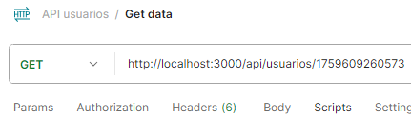
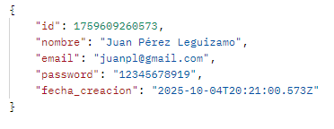
Respuesta si no existe:
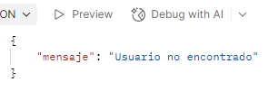

Actualización del usuario (PUT):
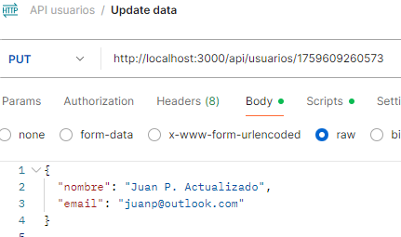

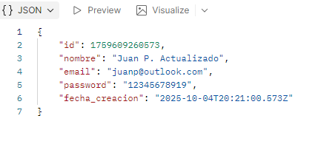

Eliminación del usuario (DELETE)
